Vaše značka:
Váš dopis ze dne:
Naše značka:
Vyřizuje: Matas
Strakonice, dne: 30.5.2024


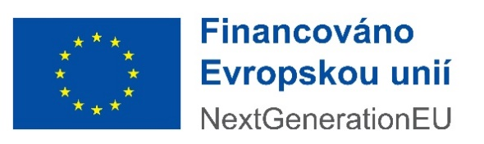


Projekt „Prevence kolorektálního karcinomu Nemocnice Strakonice, a.s.“ je financován Evropskou unií z Nástroje pro oživení a odolnost prostřednictvím Národního plánu obnovy ČR.

Příloha č. 2
KRYCÍ LIST NABÍDKY

1. Veřejná zakázka
Výběrové řízení zadané mimo režim zákona č. č.134/2016 Sb., o zadávání veřejných zakázek (dále v textu jen „zákon“). Jedná se o veřejnou zakázku malého rozsahu.
Název veřejné zakázky: | Prevence kolorektálního karcinomu Nemocnice Strakonice, a.s.
2. Základní identifikační údaje
2.1. Zadavatel
Obchodní firma nebo název | NEMOCNICE STRAKONICE, a. s.
Sídlo/ místo podnikání | Radomyšlská 336, 386 29 Strakonice
IČ:
  260 95 181
Statutární zástupce: | MUDr.,Bc. Tomáš Fiala, MBA, předseda představenstva,  tel.:+420 383 314 120  e-mail:fiala@nemst.cz  Ing. Jiří Švec, člen představenstva,  tel.:+420 383 314 120,  e-mail : svec@nemst.cz
Kontaktní osoba: | Ing. Karel Matas, MBA  vedoucí technicko – provozního oddělení
Tel.: | +420 728 784 906
E-mail: | matas@nemst.cz
2.2. Uchazeč
Obchod. firma nebo název/ obch. firma nebo jméno a příjmení:
Sídlo/ místo podnikání, popř. místo trvalého pobytu:
Právní forma uchazeče:
IČ:
DIČ:
Osoba oprávněná jednat jménem či za uchazeče:
- tel./fax osoby oprávněné jednat jménem či za uchazeče:
- e-mail osoby oprávněné jednat jménem či za uchazeče:
Kontaktní osoba ve věci veřejné zakázky:
- tel./fax kontaktní osoby ve věci veřejné zakázky:
- e-mail kontaktní osoby ve věci veřejné zakázky:
3. Nabídková cena v Kč
 | Cena celkem  bez DPH: | Samostatně DPH: | Cena celkem  včetně DPH:
Nabídková cena dle specifikace 2ks Videokolonoskop
Nabídková cena dle specifikace 1ks Videokolonoskop pediatrický
CENA CELKEM ZA DODÁVKU
4. Oprávněná osoba za uchazeče jednat
Prohlášení o pravdivosti:
Prohlašuji, že údaje uvedené v nabídce a přílohách jsou ve vztahu k zadávacím podmínkám úplné, pravdivé a odpovídají skutečnosti. Jsem si vědom právních následků v případě uvedení nesprávných nebo nepravdivých údajů. Zadavatel má právo od zakázky odstoupit v případě, že údaje, na jejichž základě byla zakázka sjednána, byly neúplné nebo nepravdivé.
Datum
Podpis oprávněné osoby
Titul, jméno, příjmení
Funkce

